Традиционная Новогодняя выставка в МБДОУ №1
на тему: «Новогодняя игрушка моей семьи»
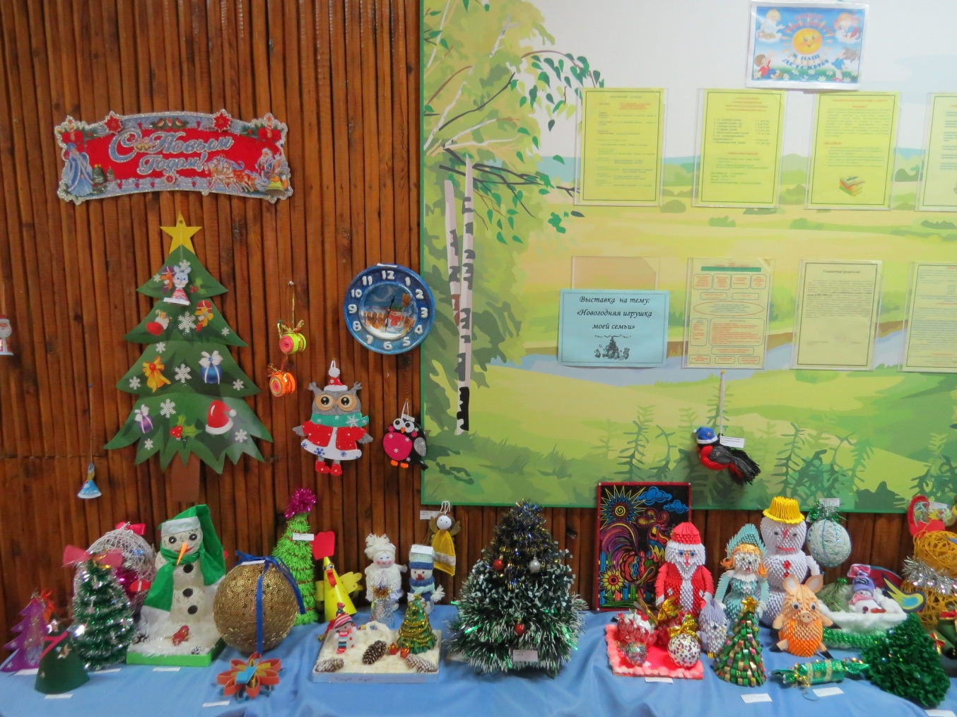

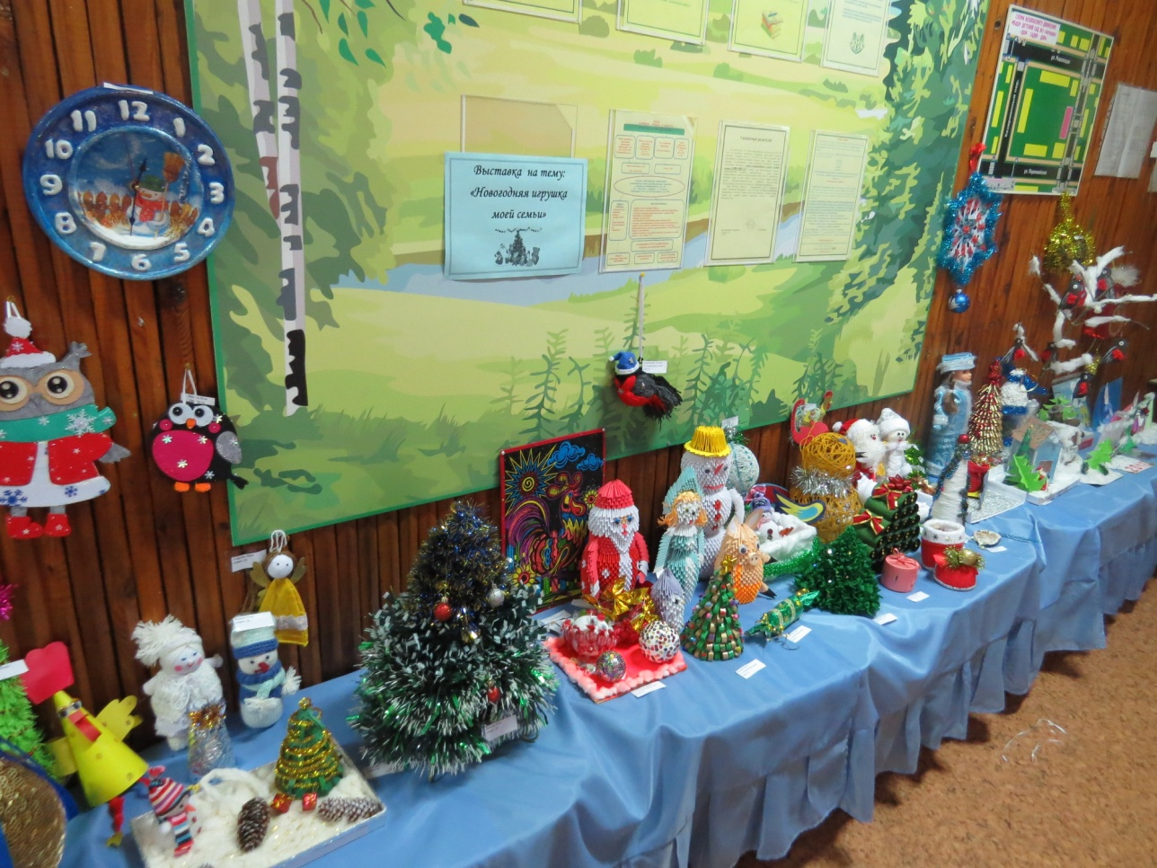

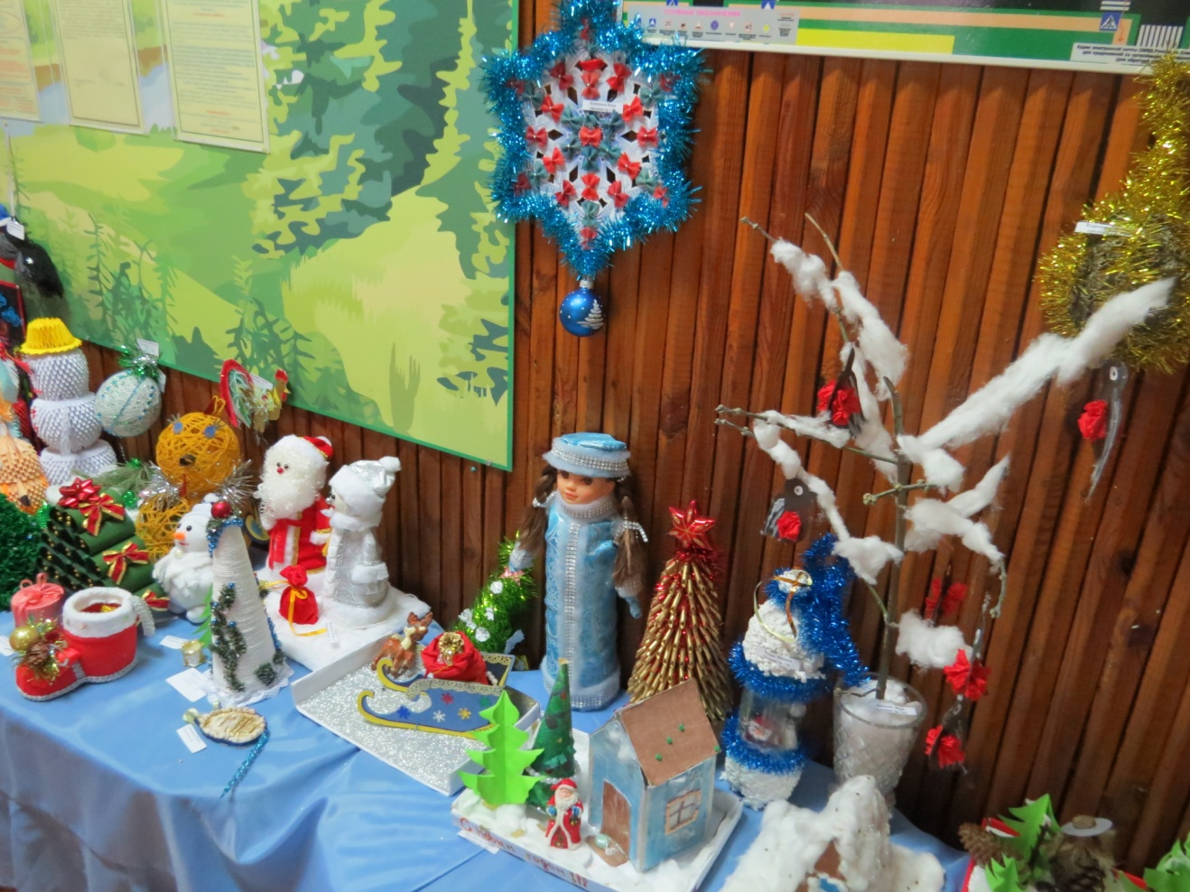

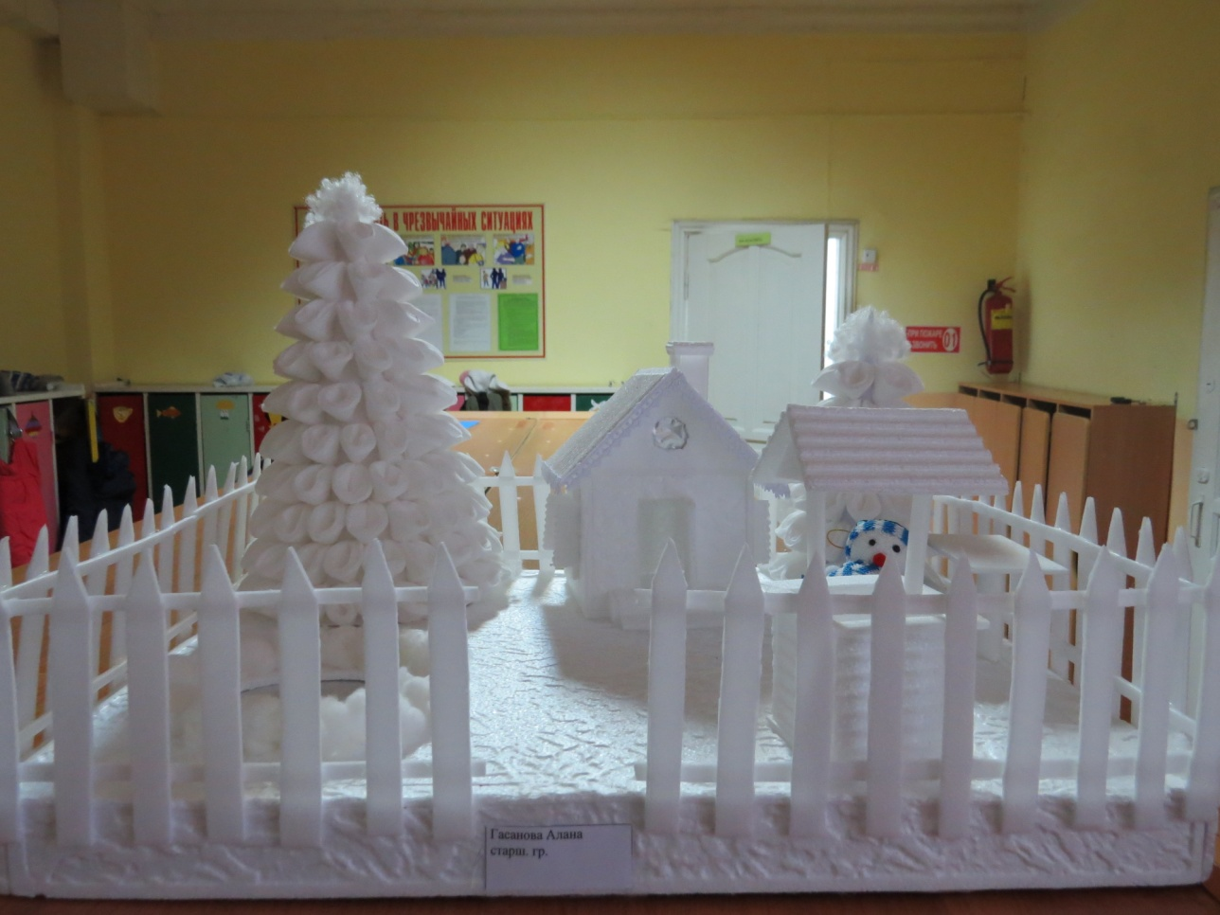

Новогоднее окно в МБДОУ №1 : «Кот и кошка на окошке»



